Local inativado
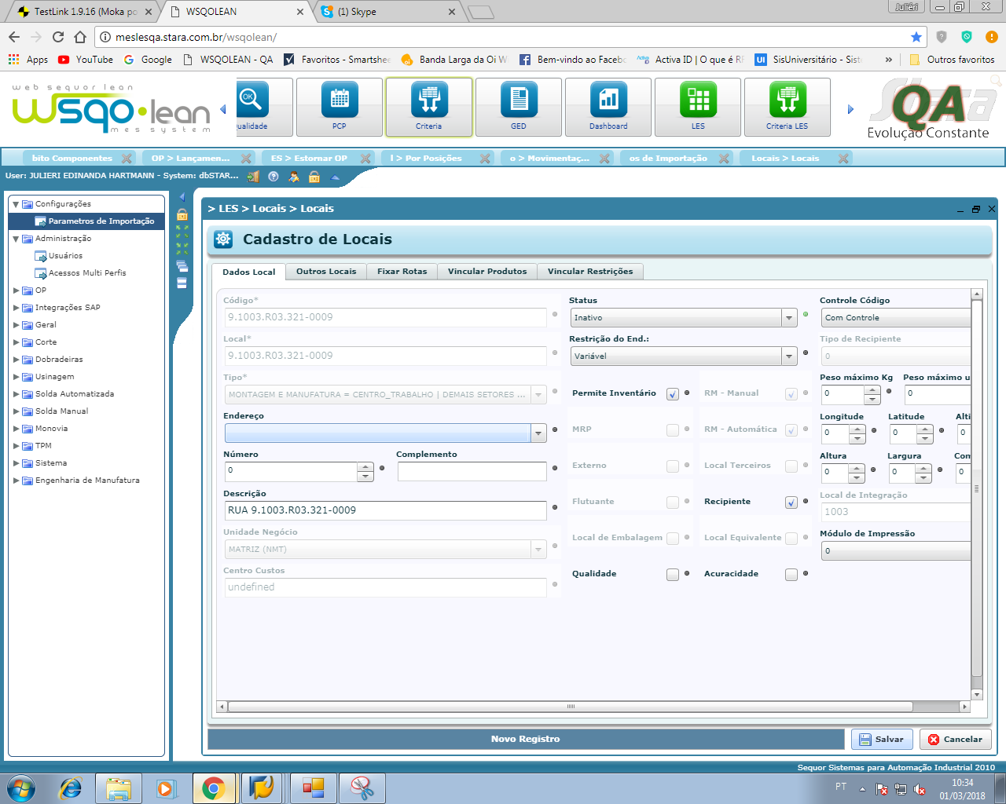
Local Débito Filtro e Débito padrão
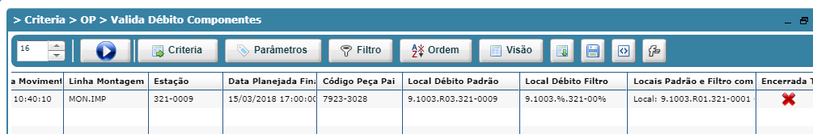

Saldo parcial no local Débito Filtro (321-0001)

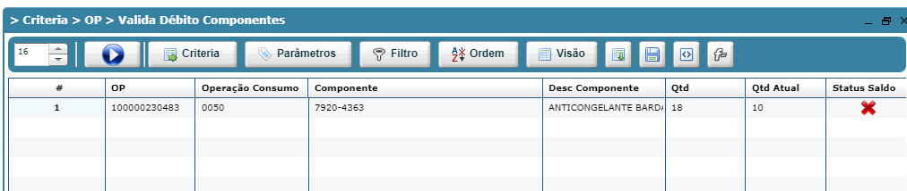

Mensagem de erro no cadastro da estação
